|  |
| --- |
| 통합 테스트 수행 결과 화면 |

**1. 정적분석 툴**

<FindBugs>

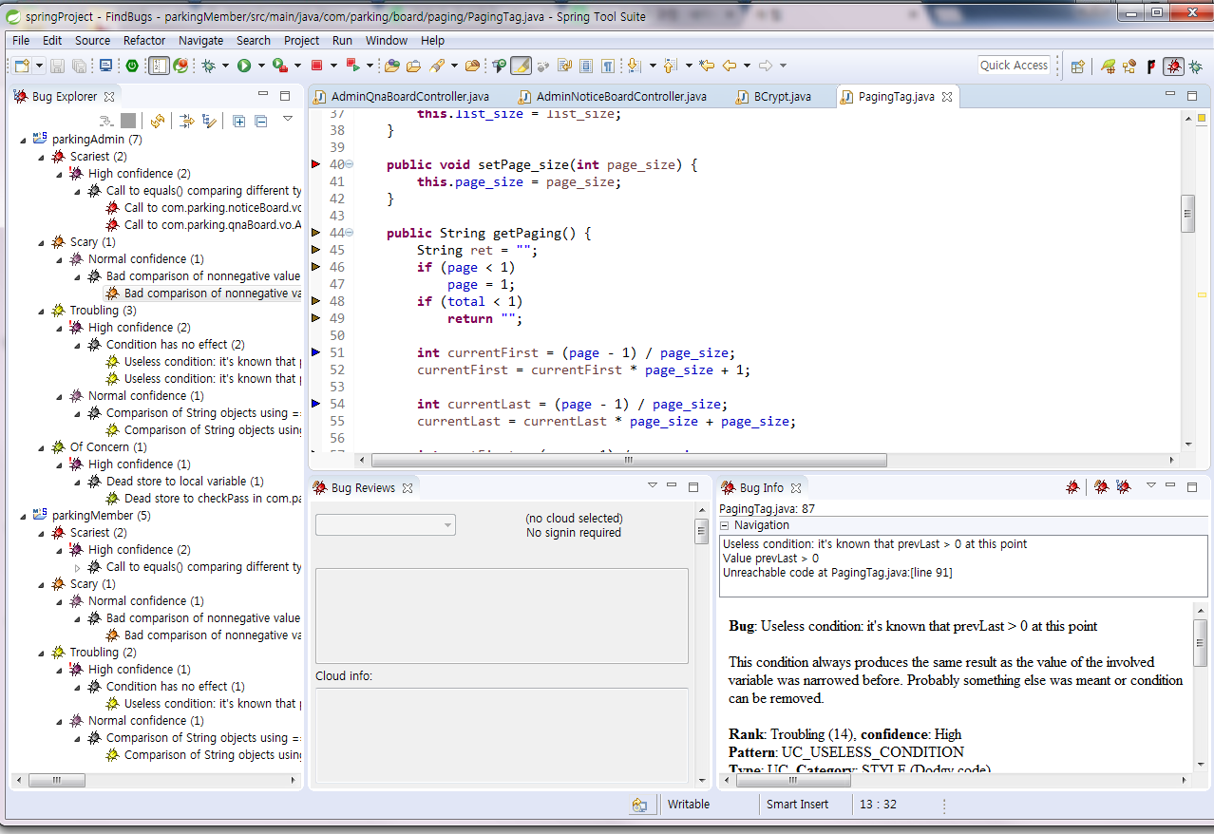

<PMD>